

**Actividad [#1] – [Calculo de Edad en C++]**

**[Lenguajes de Programación 1]**

**Ingeniería en Desarrollo de Software**

**Tutor: Miguel Ángel Rodríguez Vega**

**Alumno: Ricardo Rivas Rocha**

**Fecha:03-Marzo-2023**

**Índice**

**Portada …………………………………………. Página 1**

**Índice ………………………………. Página 2**

**Introducción ………………………………………… Página 3**

**Descripción ……………………….. Página 4**

**Justificación …………………………………….. Página 5**

**Investigación ………………………………… Página 6 a 9**

**Desarrollo ………………………………………………… Página 10 a 11**

**Conclusión ………………………………… Página 12**

**Referencias …………………………………………. Página 13**

**Introducción**

**En esta actividad vamos a tener que realizar un programa en donde nos calcule si la edad de una persona es mayor o menor por medio del if o else en este caso nos tocaría codificarlo en lenguaje c++ ya teniendo esto en cuenta para que nuestro programa corra a la perfección debemos ser muy observaditos en algunas condiciones, así como también fijarnos como vamos a realizar el código sin errores.**

**Descripción**

**En esta descripción vamos a hablar sobre el uso de los valores de if y else que significan verdadero o falso crearemos una variable que sea >18 que es la mayoría de edad mientras no se ejecute un valor de mas de 18 años este nos mostrara en pantalla usted no es mayor de edad todo esto lo haremos desde una aplicación que en mi caso se llama Dev-C++.**

**Justificación**

**En este código vamos a poder utilizar las diferentes sentencias de if y else esto para que para que nos ayude a negar o aceptar permisos en una aplicación o administrador de un programa informático con la finalidad de dar o no dar acceso a algunos individuos dentro de este y así empezar a jugar con el código creando programas sencillos y que se adapten a nuestro estilo de vida para así lograr crear aplicaciones mas eficientes y comprensibles en el mundo laboral.**

**Investigación**

**¿Que es C++?**

Lo primordial a tener en consideración con respecto a C++, es que se trata de una extensión del lenguaje C, por ende, si ya conocías o dominabas dicho lenguaje, aprender C++ será mucho más sencillo.

Así, se llegó a conocer en un tiempo como el **“C con clases”**, refiriéndose a una alternativa mucho más completa en cuanto a experiencia y capacidad. Pero, posteriormente, el lenguaje se denominó como “C++”, que significa “C incrementado”.

**¿Crees que es muy útil utilizar este lenguaje? Si ¿Por qué?**

Las características del lenguaje de programación C++ son bastante relevantes e interesantes, aunque puede que algunas funciones sean más destacables. Estas son algunas de las características que más pueden llamar la atención del usuario:

* **Compatible con Bibliotecas de programación previa**: dispón de proyectos hechos con anterioridad para que, de esa forma, sea mucho más rápido escribir código y crear proyectos en menor tiempo.
* **Mayor fluidez de procesamiento**: un proyecto desarrollado en C++ posee una buena respuesta de acción, ya que su ejecución y compilación es bastante rápido, lo que lo convierte en un lenguaje muy eficiente.
* **Orientado a Objetos**: los lenguajes de programación orientados a objetos son bastante prácticos. Esto les permite configurar parámetros y propiedades propias de cada proyecto, convirtiéndolo en algo mucho más dinámico y funciona.
* **Ofrece bases de expansión**: poder programar en C++ te permite llevar dichos conocimientos incluso a otros lenguajes de programación. Haciendo mucho más fácil y rápido el aprendizaje de lenguajes tales como Java, PHP, C# y muchos otros más.

Cada una de estas características, desencadenan a su vez una serie de **ventajas de C++** a la hora de programar. Estas son:

* Ofrece un gran rendimiento. Es una de sus ventajas con mayor relevancia, debido a que puede operar directamente con el sistema operativo y que debe ser compilado para cada plataforma en cuestión.
* Su actualización constante lo convierten en un lenguaje muy bien optimizado, estable y seguro para poder desarrollar. Por esto, se podrá adaptar seguir las necesidades que surjan en la modernidad.
* La amplitud que abarca en el mercado laboral es bastante extensa. Entonces, si logras dominar este lenguaje, tendrás mucho campo de trabajo, ya que casi cualquier página o aplicación está escrita con C++.
* Es un tipo de lenguaje multiplataforma y que permite crear una vasta biblioteca de códigos.

**¿Qué son los objetos en C++?**

1. Objetos:

Un objeto es una instancia de una clase, es decir una entidad que se construye a partir de las descripciones consignadas en una clase (datos y funciones). Por tanto, un objeto se puede entender como una "variable" que se declara del tipo de dato de cierta clase. Un objeto es como tal la entidad tangible que permite acceder a los datos y funciones modeladas al interior de la clase

**¿Qué son las clases?**

Una clase es en general un modelo, receta o plantilla que define el estado y comportamiento de cierto tipo de objetos. Una clase puede pensarse como una colección de variables (atributos o propiedades) y funciones (métodos) que permiten representar un conjunto de datos y especificar las operaciones o procedimientos que permiten manipular tales datos. Se puede inclusive entender una clase como un tipo de dato personalizado, similar a las estructuras (structs), donde cada programador define los miembros que va a tener su tipo de dato. De hecho, los tipos de dato nativos de C++ son en realidad clases.

¿Cómo se utiliza cada uno?

Una analogía para entender las clases y los objetos puede ser una fábrica ensambladora de carros. Hay un modelo o diseño (clase) especifico de un auto, pero este modelo en si no es un carro, es solo una descripción de que características y funcionalidades deben tener los carros que sean de ese modelo. Los carros ensamblados en la fábrica de acuerdo a dicho modelo serían los objetos, es decir entidades tangibles que se construyeron a partir de las descripciones y especificaciones consignadas en el diseño o modelo (o sea la clase).

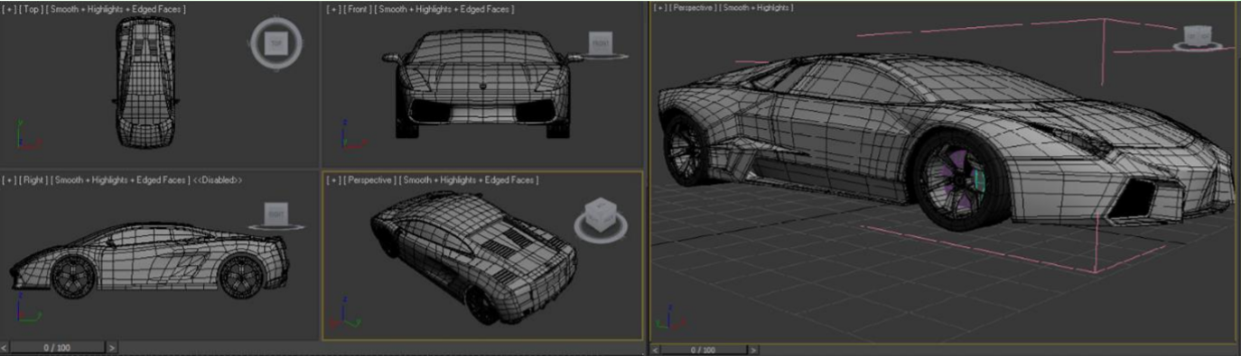Clase:

Objetos:

Para declarar una clase en C++ se utiliza la palabra reservada class, se da un nombre a la clase y luego entre llaves se declaran los miembros de la clase.

Las clases no pueden declararse al interior de funciones, ya que son una definición de un tipo de dato creado por el usuario (programador). En general, las clases se declaran en bibliotecas (librerías) individuales cuyo nombre es usualmente el mismo nombre de la clase.

class MiClase

{

//Aquí van los miembros de la clase: Variables y funciones

}; //NO olvidar el;

Los objetos, tal como se había mencionado con anterioridad, son variables (instancias) del tipo de dato definido por una clase. Por tanto, los objetos se pueden declarar al interior o por fuera de funciones, tal y como una variable local o global respectivamente. Pueden ser declarados como miembros de otras clases, es decir al interior de otras clases. Luego, para declarar un objeto primero se utiliza el nombre de la clase a la que pertenece el objeto seguido de un nombre para el objeto y de una lista opcional de inicialización entre paréntesis. Dicha lista se verá más adelante.

MiClase objetoGlobal; //Declaración de un objeto global de la clase MiClase

int main()

{

MiClase objetoLocal; //Declaración de un objeto local de la clase MiClase

}

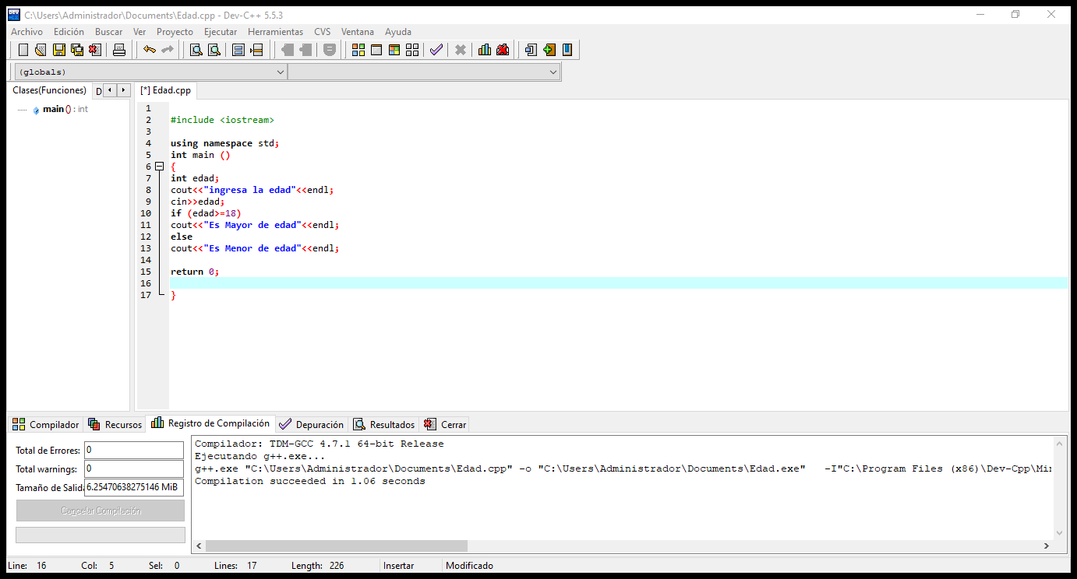**Desarrollo**

**Aquí en esta primera imagen vemos como creamos el código principalmente poniendo la librería seguido de using namespace std para dar nombre al proyecto declaramos int main por que va a hacer un proyecto donde vamos a manejar enteros y seguimos poniendo el valor int edad que es donde se va a almacenar los resultados de nuestro programa seguido de un muestreo de pantalla que es cout donde nos pide que ingresemos la edad y cerramos con un endl y guardamos en la variable edad luego hacemos un if que si se cumple edad es >=18 en pantalla nos muestre que es mayor de edad de lo contrario entra el else que nos indica que no es mayor de edad.**

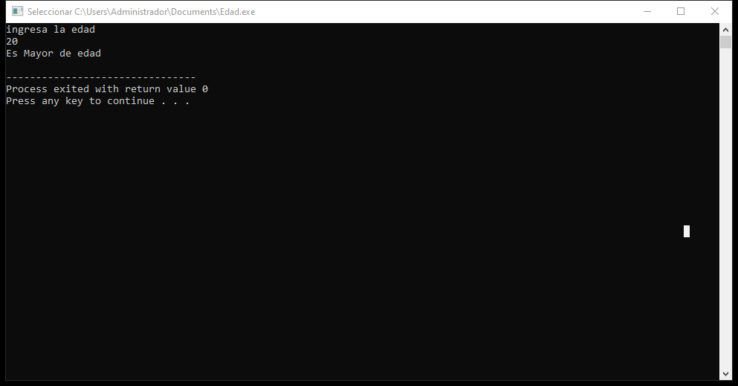

**Aquí el programa la esta cachando por que como declaramos que si se cumple la edad es mayor = a 18 es mayor de edad.**

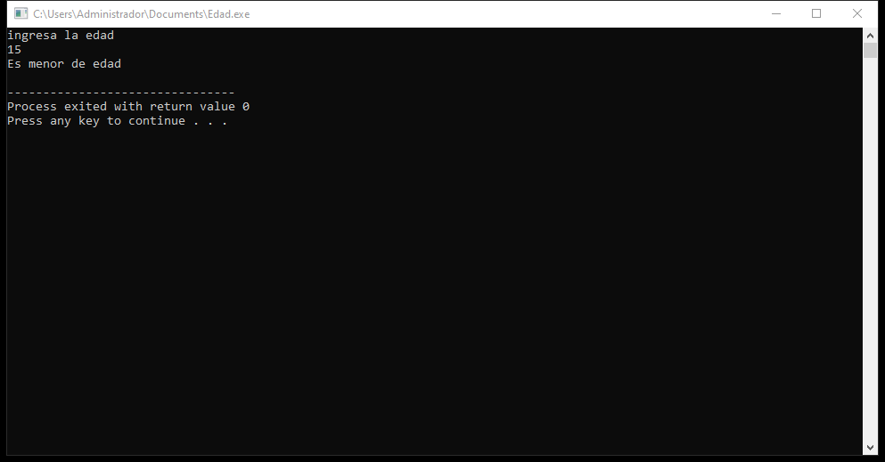

**Aquí como le pusimos la condicional else esta se va a presentar cuando sea el resultado menor a 18 lo que no es posible ser mayor de edad.**

**Conclusión**

**En esta actividad hemos podido saber que es c++ así como también que son las clases y objetos de este mismo lenguaje de programación e interactuamos con algunas variables condicionales y con números enteros esto de que nos va a servir bueno en el mundo de la programación podremos manejar cantidad inmensa de información almacenada en bases de datos de una pagina web y empresas en base a sus requerimientos de estas nosotros debemos elaborar un sistema fácil y adaptativo para estas organizaciones y así entender cómo funciona el código dentro de cada lenguaje de programación ya que si hay varios pero poco a poco iremos tomando en cuenta estos igual.**

**Referencias**

(Jesus Santaella, 2022)

(CodinGame, 2023)

# Bibliografía

CodinGame. (03 de 03 de 2023). *codinGame*. Obtenido de https://www.codingame.com/playgrounds/50557/clases-y-objetos-en-c-practica-1/clases-y-objetos-en-c

Jesus Santaella. (17 de 03 de 2022). *Talently Blog*. Obtenido de https://talently.tech/blog/lenguaje-de-programacion-c-caracteristicas/